1、用js描述一棵树

2、递归遍历

a.很多时候可以用递归代替循环，可以理解为递归是一种特殊的循环，但通常情况下不推荐这样做。

b.递归一般是在函数里面把函数自己给调用一遍，通过每次调用改变条件，来结束循环。

c.递归在数据格式一致，在数据层级未知的情况下，比普通的遍历更有优势。

d.递归在异步的时候，更容易理解，且更容易实现，因为可以在异步的回调里面，调用自己来实现每次都能拿到异步的结果再进行其他操作。

e.递归实现的快速排序比普通遍历实现的排序效率更好。

1. 详述js new操作

Js 中经常使用构造函数创建对象（通过 new 操作符调用一个函数）

function Car(make, model, year) {

this.make = make;

this.model = model;

this.year = year;

}

var car1 = new Car('Eagle', 'Talon TSi', 1993);

console.log(car1.make);//输出 'Eagle

1. this指向

****哪个对象调用函数，函数里面的this指向哪个对象。****

****var username='cn'****

****function fn(){****

****alert(this.username);//cn****

****}****

****fu();****

****//---------------****

****window.username='cn'****

****function fn(){****

****alert(this.username);//cn****

****}****

****fn();****

****//可以理解为****

****//window.fn();****

1. 什么是js闭包

函数与对其状态即**词法环境**（**lexical environment**）的引用共同构成**闭包**（**closure**）。也就是说，闭包可以让你从内部函数访问外部函数作用域。

1. 如何跨域访问

a.通过使用Jsonp解决跨域问题.  
JSONP：即JSON with Padding，是一种借助于 script 标签发送跨域请求的技巧方案。

b.使用CORS解决跨域问题.  
CORS:即Cross Origin Resource Share，跨域资源共享.这个是直接从服务器端解决Ajax跨域访问的问题.  
我们只需要在服务端文件加上header('Access-Control-Allow-Origin: *');

7、vue的父子组件之间如何通信

### **1.使用事件机制，在父组件监听事件on, 在子组件调用事件emit（该方法适用于不是父子组件之间的通信）**

父组件：

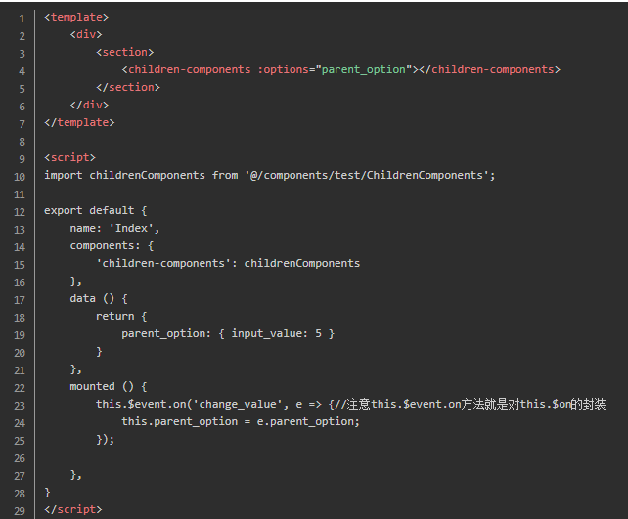

子组件：

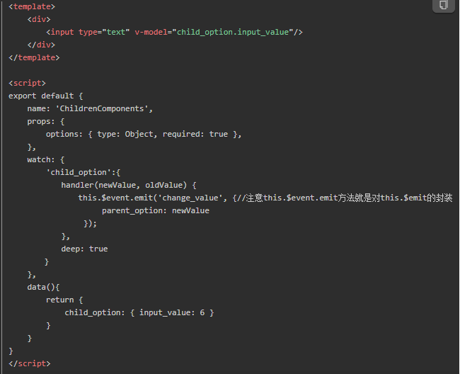

### **父组件传值过去后子组件使用这个变量**

父组件：

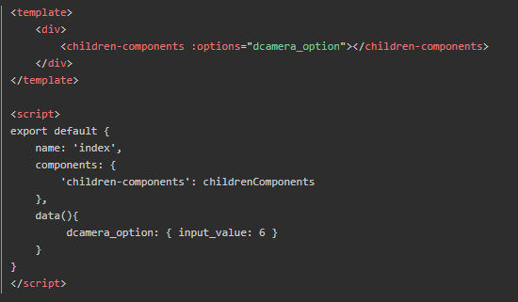

子组件：

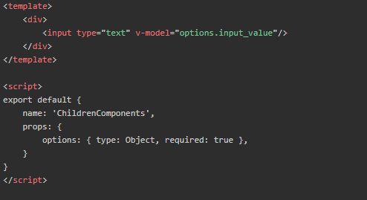

### **父组件传值过去后子组件调用这个变量**

父组件：

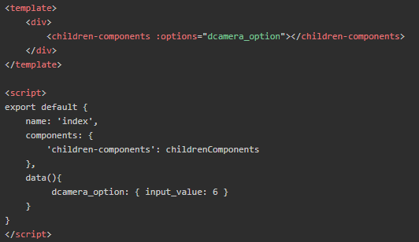

子组件：

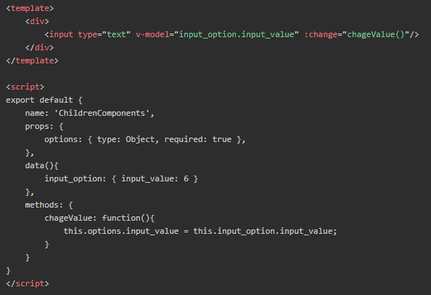

1. 为什么禁止跨域

a.如果跨域可以请求的话，很多的服务器都会受到额外的攻击；

b.黑客可以在别人的网站代码里面去恶意的攻击其他公司的服务器；

C.因为浏览器是客户端，客户端的群体太大，而服务器是可以随便哪里都可以访问的，没有限制。

9、osi七层

10、setTimeout为何能在单线程的js里异步执行

11、进程和线程的区别

12、js函数中如何绑定this到新对象上

13、bind和call有什么区别

14、cookie和session的区别

15、同源的定义

16、es5 es6中的作用域

17、详述输入url到页面渲染完成

18、详述js异步机制Event Loop，MacroTask和MicroTask

19、如何实现SEO优化

20、详述回流和重绘优化

21、详述防抖和节流优化

22、简述箭头函数特性

23、为什么需要深拷贝

24、http和https的区别

25、UDP和TCP有什么区别

26、async await是什么

27、==和===的区别

28、原型和原型链是什么

29、数组去重

30、浏览器有哪些缓存